TRƯỜNG ĐẠI HỌC SƯ PHẠM TPHCM ĐỀ THI HỌC KÌ I – NĂM HỌC 2016 - 2017
TRƯỜNG TRUNG HỌC THỰC HÀNH Ngày: 14 – 12 - 2016
ĐỀ CHÍNH THỨC Môn: Vật Lý - Lớp 11; Thời gian: 45 phút

Câu 1: (2,0 điểm)
1. Nêu bản chất của dòng điện trong chất khí. Tại sao bình thường chất khí không dẫn điện?
2. Nếu cấu tạo của cặp nhiệt điện. Khi nào trong cặp nhiệt điện có suất điện động nhiệt điện?
Câu 2: (2,0 điểm)
- Phát biểu và viết biểu thức định luật Jun – Len-xơ.
- Tại sao có thể mắc nối tiếp vôn kế với pin điện hóa thành một mạch kín để đo hiệu điện thế giữa hai cực của pin nhưng không được mắc nối tiếp ampe kế với pin này thành mạch kín để đo cường độ dòng điện chạy qua pin? (có thể xem vôn kế và ampe kế là lí tưởng)
Câu 3: (1,0 điểm) Nối hai cực của một bình điện phân (Ag/AgNO₃) với nguồn điện, cực âm của bình có gắn một sợi dây chuyền cần mạ bạc. Sau 16 phút 5 giây, sợi dây chuyền nặng thêm 1,08g. Tính cường độ dòng điện qua bình điện phân. Biết A_{Ag} = 108; n_{Ag} = 1.
Câu 4: (1,0 điểm) Một cặp nhiệt điện có đầu A đặt trong nước đá đang tan, còn đầu B cho vào nước đang sôi, khi đó suất điện động nhiệt điện là 2mV. Nếu giữ nguyên đầu A và đưa đầu B ra không khí có nhiệt độ 20⁰C thì suất điện động nhiệt điện bằng bao nhiêu?
Câu 5: (1,5 điểm) Một bộ nguồn gồm 4 pin mới giống nhau mắc mắc nối tiếp. Mỗi pin có suất điện động là 2V và điện trở trong là 0,25Ω. Mạch ngoài là một điện trở 7Ω.
1. Tính công suất tiêu thụ mạch ngoài.
2. Thay 4 pin mới bằng 4 pin cũ cùng loại thì thấy hiệu suất của bộ nguồn giảm 20% so với pin mới. Tính điện trở trong của bộ pin cũ.

Trang1/2

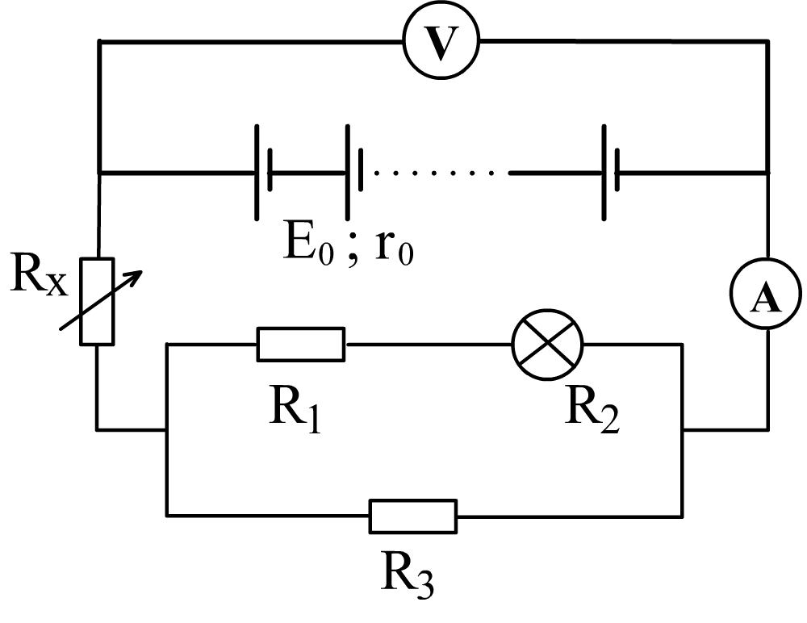
Câu 6: (2,5 điểm) (Dành riêng cho HS lớp chuyên Văn, chuyên Anh).
Cho mạch điện có sơ đồ như hình vẽ: Bộ nguồn gồm 5 pin giống nhau mắc nối tiếp, mỗi pin có suất điện động và điện trở trong là E₀ = 3V; r₀ = 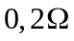; R₁ = R₃ = 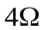; R₂ là bóng đèn (6V – 3W); R_{x} là biến trở (điện trở của vôn kế rất lớn, điện trở của ampe kế và các dây nối không đáng kể).
1. Tính suất điện động và điện trở trong của bộ nguồn.
2. Điều chỉnh 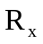= 10,8Ω. Tìm số chỉ của ampe kế và vôn kế. Nhận xét về độ sáng của đèn R₂.
3. Tính giá trị của R_{x} để đèn sáng bình thường.
Câu 7: (2,5 điểm) (Dành riêng cho HS lớp 11.1; 11.2; 11.3; 11.4; 11.5, chuyên Toán)
R_{x}
R₂
R₃
R₁
R_{x}
R₂
R₃
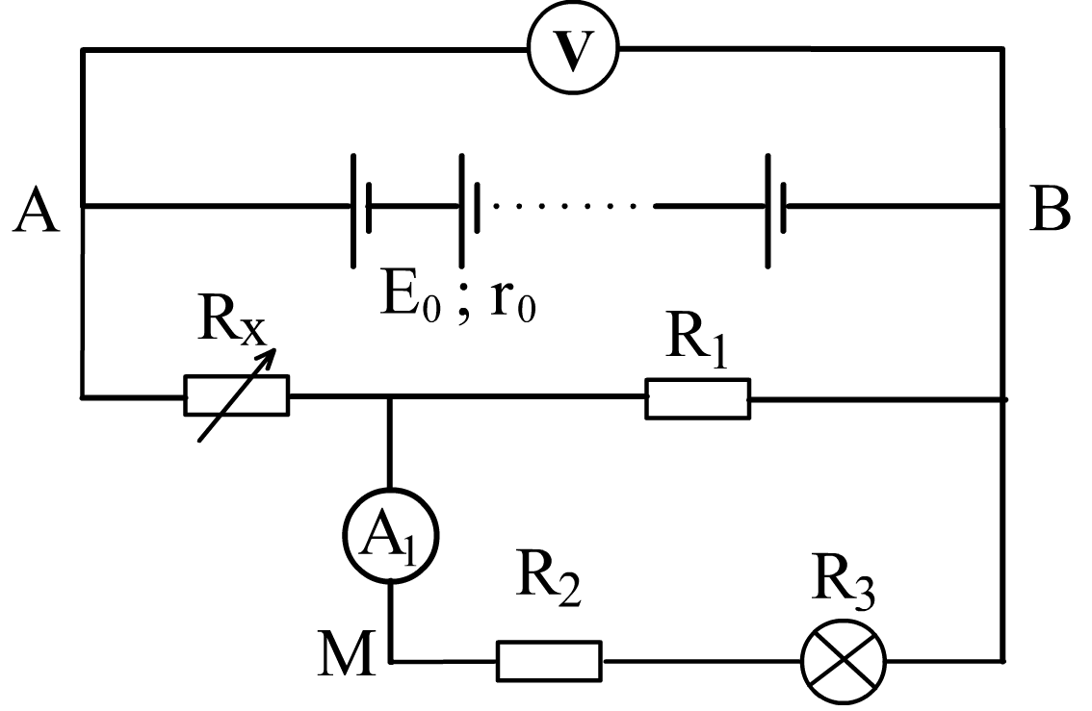
Cho mạch điện có sơ đồ như hình vẽ: Bộ nguồn gồm 5 pin giống nhau mắc nối tiếp, mỗi pin có suất điện động và điện trở trong là E₀ = 2,4V; r₀ = 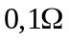.
R₁ =; R₂ = 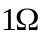; R₃ là bóng đèn (3V – 3W); R_{x} là biến trở; (điện trở của vôn kế rất lớn, điện trở của ampe kế và các dây nối không đáng kể).
1. Điều chỉnh R_{x} = 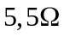. Tìm số chỉ của ampe kế và vôn kế.
2. Tính R_{x} để đèn R₃ sáng bình thường.
3. Giữ nguyên giá trị R_{x} đã tính ở câu 7.2, nối giữa hai điểm A và M một ampe kế A₂. Tìm số chỉ của ampe kế A₁ và A₂ khi đó.

Hết

Trang2/2

ĐÁP ÁN ĐỀ THI HKI LỚP 11 (14/12/2016)– ĐỀ CHÍNH THỨC
Câu 1: (2,0 điểm)
1 | SGK/88 | - Bản chất dòng điện trong chất khí.  - Do các phân tử khí bình thường trung hòa về điện | 0,75  0,25
2 | SGK/76 | - Cấu tạo cặp nhiệt điện  - Khi có sự chênh lệch nhiệt độ ở hai đầu mối hàn. | 0,5  0,5
Câu 2: (2,0 điểm)
1 | SGK/47 | - Phát biểu đúng định luật  - Viết đúng biểu thức | 1,0  0,25
2 |  | - R_{V} 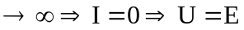  - R_{A} = 0 Xảy ra hiện tượng đoản mạch Gây hư hỏng nguồn và ampe kế | 0,25  0,5

Câu 3: (1,0 điểm)
1 | 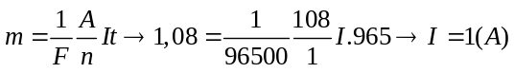 | 1
Câu 4: (1,0 điểm)
1 | α_{T} = E₁/(T₁- T₂) = 2.10⁻⁵(VK⁻¹) | 0,5
2 | E₂ = α_{T}.(T’₁- T₂) = 4.10⁻⁴ V | 0,5

Câu 5: (1,5 điểm)
1 | E_{b} = 4E = 8V & r_{b} = 4r = 1Ω  I = E_{b}/(R + r_{b}) = 1A  P = R.I² = 7W | 0,25  0,25  0, 5
2 | 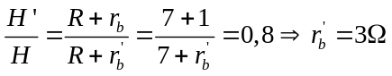 | 0,25  0,25

Câu 6: (2,5 điểm)
- E_{b =} 5E₀ = 15V;  r_{b} = 5r₀ = 1Ω | 0,25  0,25
2. R₂=6²/3=12(Ω); 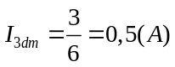 | 0,25
R₁₂=16(Ω);R₁₂₃=3,2(Ω); 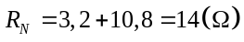 | 0,25
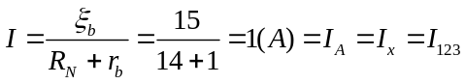 | 0,25
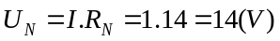 | 0,25
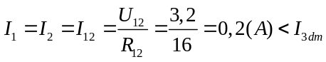 (đèn sáng yếu) | 0,25
c. Đèn sáng bt: 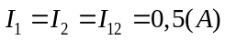 | 0,25
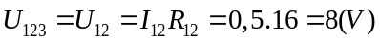
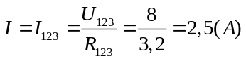 | 0,25
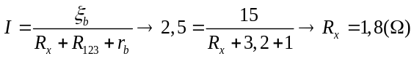 | 0,25

Câu 7: (2,5 điểm)
1. E_{b =} 5E₀ = 12V; r_{b} = 5r₀ = 0,5Ω | 0,25
R₃ = 3Ω; I_{đm3} = 1A
R₂₃ = 4Ω; R₁₂₃ = 2Ω; R_{N} = 7,5Ω | 0,25
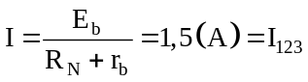 | 0,25
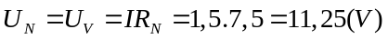 | 0,25
U₁₂₃ = I₁₂₃.R₁₂₃ = 3(V) = U₂₃
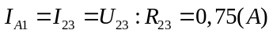 | 0,25
2. a Để bóng đèn sáng bt: I₂₃ = I_{đm} = 1A | 0,25
U₂₃ = I₂₃.R₂₃ = 4V=U₁₂₃
I₁₂₃ = U₁₂₃: R₁₂₃ = 2A=I
U_{x}=(E_{b} –Ir_{b})-U₁₂₃=7V | 0,25
R_{x} = U_{x}:I = 3,5Ω | 0,25
- Sơ đồ mạch vẽ lại: (R₂ntR₃) //R₁
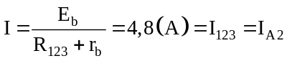 | 0,25
U=I.R₁₂₃ =9,6V=U₁ =U₂₃
I₁= I_{A1} = U₁:R₁ = 2,4A | 0,25

